Yaf的介绍

Yaf简介 高效

php扩展 没有解释php的扩展

百度一下



这个课程分成两个部分 Yaf基础 + Yaf的使用心得 和 经验

学习这个过程 要会PhP 至少要会面向框架

=======

开发环境

现在是Mac环境下

Vagrant



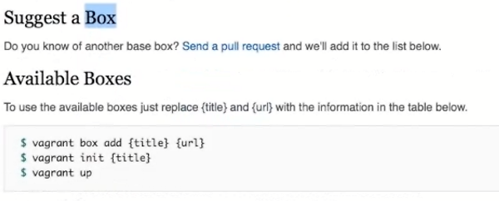

每一个文件对应虚拟机的环境

进入终端

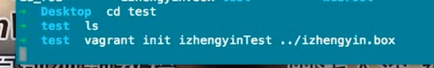

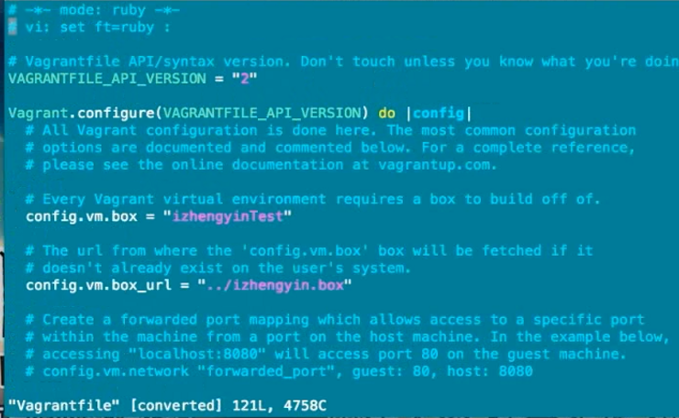

修改一下



== 这个工具 以后再说【12:00】

==== Yaf的安装和配置

Yaf以C的扩展一样

找到Yaf的源代码

在github上面搜索Yaf的源代码

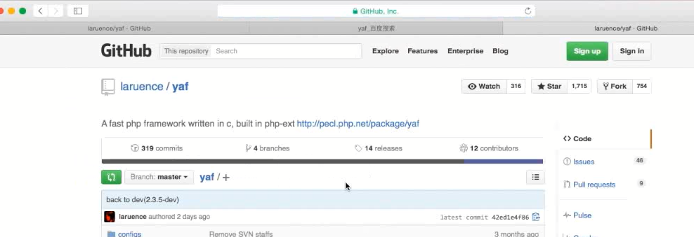

下载下来源代码

打开虚拟机

切换到root下面

下载yaf

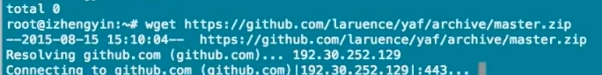

下载之后 使用unzip解压

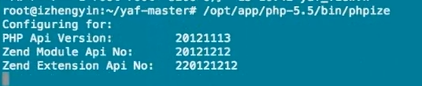

生成configure文件

然后执行configure这个文件

指定phpconfig的路径

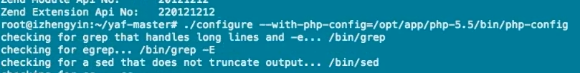

然后make install

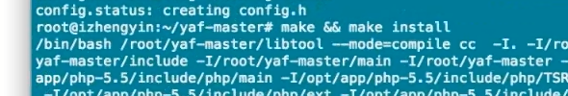

然后编辑opt下面的php配置文件 并加入yaf的模块





还有一个是



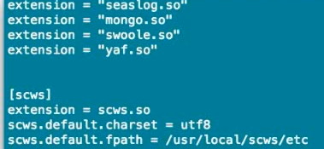  
重启php



再看php的执行路径



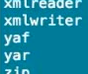

这样yaf就安装完成了

Github中提供了一个自动构建Yaf的脚本

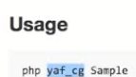

这个yaf_cg在如下的命令





这里面生成了代码 output

我们放到了vagrant之后 本地就能访问到这个文件了



这个vagrant和本地做共享了

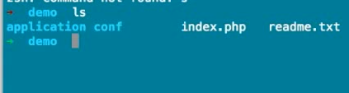

放到zendStudio里面

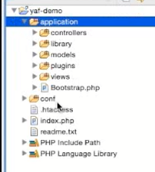这样是生成的代码 但是IDE对这个代码是没有跟踪的

现在 如何配置对应的IDE

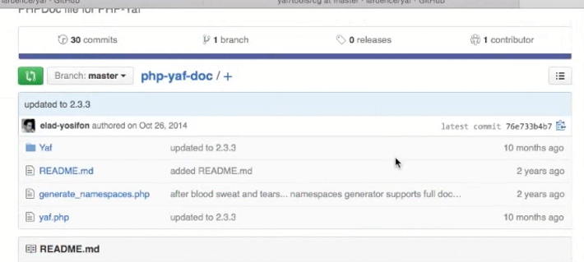

就是 把这个代码添加到lib中



编译器 添加一个include path

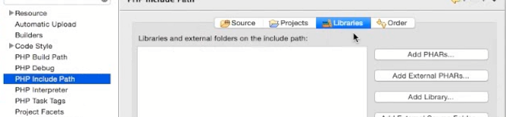

指向刚才的php-yaf目录

这样 使用F5刷新代码

这样代码就有跟踪了 也就有提示了

======= Yaf的Nginx配置 =======

打开虚拟机

进入虚拟机的目录

切到root下面

Nginx是安装到opt/app下面

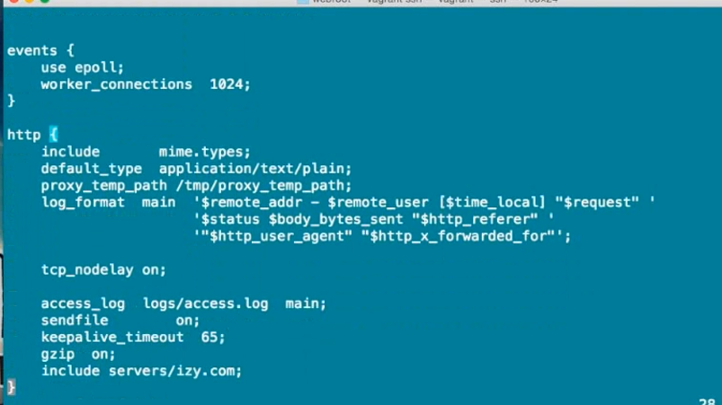

每一个server是放到servers目录下面 主配置下面include下面就可以了

在servers目录下面



修改一些对应的地方

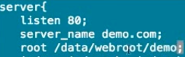

这个root是代码的存放位置

修改rewrite规则

错误日志按照站点名就可以了

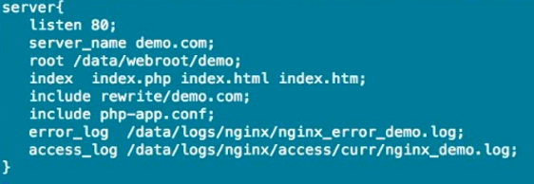

这里面 我们载入了rewrite/demo.com

还有一个 /data/webroot/demo

现在 把rewrite文件创建好



打开这个demo.com文件

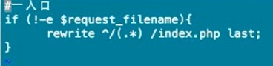

这个含义就是 我们的$request_filename这个请求的文件名是否存在 如果不存在 就

rewrite ^/(.*) --- 这个是一个正则表达式 就是任意以/开头的 .*表示任意多个字符的访问路径 如果对应的请求文件名不存在 那么 都重写到/index.php(也就是 对应的文件没找到 都重定向到index.php中 这个index.php是根目录的index.php)

还有 就在 data/webroot这个文件夹不存在 那么就把/vagrant/demo 软连接到/data/webroot/下面

这样就有这个目录了

这样 本地做修改 就可以同步到虚拟机 就可以直接更新到/webroot下面的demo

这样 本地开发 就能立马看到修改了

最后include到主配置文件

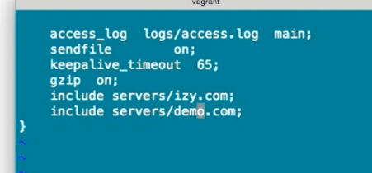

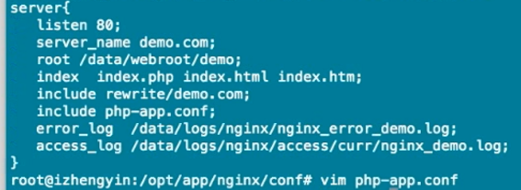【也就是rewrite也是一个conf下面的目录】

还有一个include php

这个是php的共有的配置 php-app.conf

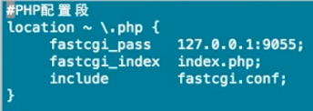



这个就是如果访问到php结尾的 都会交给 也就是 pass给 本机的9055端口 这个php的端口

下面看一下这个机器的端口

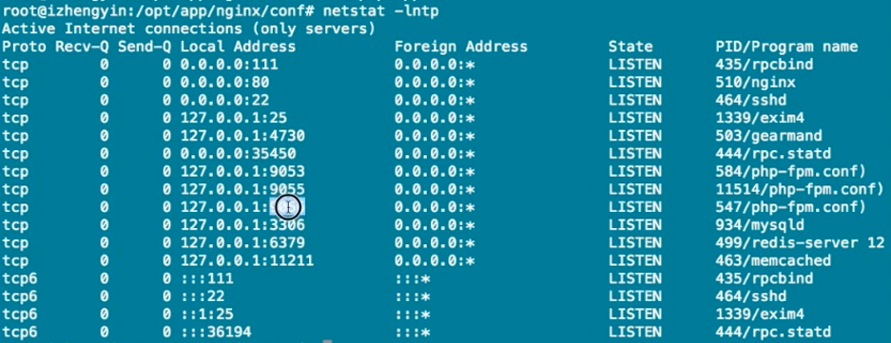

现在用的是php的5.5版本

----- 现在 测试 nginx重启

首先测试修改的配置文件是不是有问题



没有问题 就进行重启



这个就重新加载配置文件

刚才定义的域名就是demo.com 现在 就要把这个域名重定向到本机ip上面



也就是重定向到192.168.33.10上面

所以说 这个最简单的办法 就是绑定到hosts中



这样 就可以通过这个找到我们的机器

这样 通过访问这个demo.com 就能



这段输出哪里来的？

就是我们的controller中的

在这个Index.php中 有一个

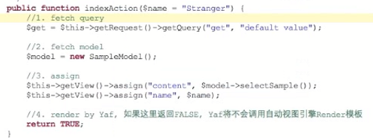

也可以直接打印phpinfo()

在这个方法运行的第一行 添加一个phpinfo();就会打印出下面的页面

